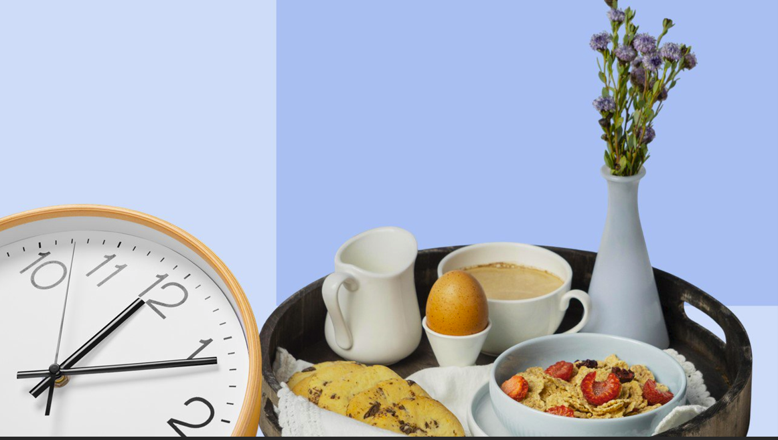
Зачем питанию режим?

«Нагуляй аппетит», «садись без голода, вставай без сытости», «не перебивай аппетит», «голод – лучшая приправа» и еще многие другие народные мудрости отражают традиционное отношение к еде и особенности режима питания – набора правил приема пищи.

Режим питания включает в себя↙
1 Кратность приема пищи,
2 Энергетическую ценность приемов пищи,
3 Интервалы между приемами пищи,
4 Продолжительность каждого приема пищи.

✅ Правильный режим питания:
➕ способствует выработке условно-рефлекторных реакций, подготавливающих организм к приему пищи,
➕ обеспечивает эффективную работу пищеварительной системы, нормальное усвоение пищи, оптимальный обмен веществ,
➕ помогает выработать культуру потребления пищи.

Режим питания не требует жесткого нормирования, но существуют рекомендации, позволяющие оптимально организовать питание человека в течение дня.

1 Кратность приема пищи:
Единого расписания, идеально подходящего для всех, не существует, но в среднем рекомендуется есть 3-5 раз в день↙
✔ 3 основных приема пищи с горячим блюдом,
✔ 2 – дополнительные (2-й завтрак и полдник);
кроме того, дополнительным приемом пищи может служить вечерний перекус (стакан кефира), не менее чем за 2 часа до сна.

2 Энергетическая ценность приемов пищи:
Важно не только то, сколько раз в день мы едим, но и то, как распределяется количество и набор питательных веществ, поступающих в организм, на протяжении дня↙️
✔ завтрак ➡️20-25% суточной энергетической ценности рациона,
✔ обед ➡️30-35%,
✔ ужин ➡️15-20%.
✔ дополнительные приемы: 2-й завтрак ➡ 5-10%, полдник ➡ 10-15% суточного количества калорий.

3 Интервалы между приемами пищи:
✔ не должны превышать 3-4 часа ➡ это способствует употреблению умеренного количества пищи в каждый прием и формирует здоровую привычку не переедать.

4 Продолжительность каждого приема пищи:
✔ должна быть достаточной, чтобы, не торопясь и тщательно пережевывая, съесть все блюда ➡ не менее 30 мин.
При торопливой еде человек съедает гораздо больше пищи, чем требуется, пища плохо измельчается и пропитывается слюной, из-за чего в дальнейшем ухудшается ее переваривание.

Таким образом, режим питания – это не только еда в одно и то же время, но и соблюдение других важных рекомендаций.
А еще для приема пищи имеют значение...
✔ обстановка в помещении,
✔ климатические условия,
✔ освещенность и шумовой (музыкальный) режим,
✔ сервировка стола и т.п.

Начните совершенствовать режим питания с чего-то одного – например, постарайтесь найти для себя часы в течение дня, когда вы будете завтракать, обедать и ужинать. Прислушивайтесь к себе, и через некоторое время вы поймете, когда для вас оптимально садиться за стол. Следуйте найденному ритму, и вы наверняка почувствуете положительные изменения самочувствия.

